Gulliverning sayohatlari romanida Giperbolaning o`rni

- Gulliverning sayohatlari romanida Giperbola obrazi tahlili.

- Litota va giperbola nima: fantastika misollari.

- Adabiyotdagi giperbola: obrazli mubolag'a

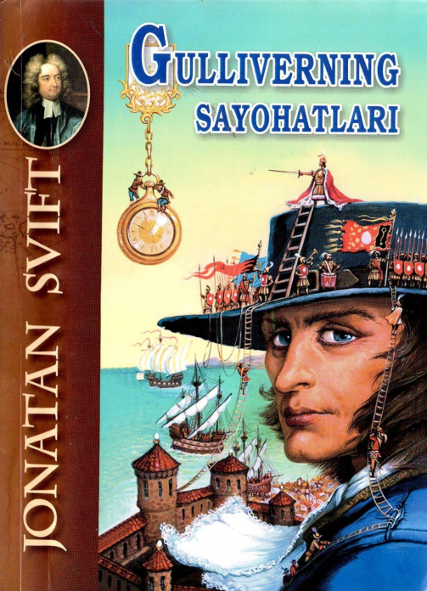

Giperbola (yunon tilidan. Hyperbole - mubolag'a). “Barcha buyuk asarlar. - deb yozgan A.Gorkiy, - yuksak badiiy adabiyot namunalari bo'lgan barcha asarlarning barchasi mubolag'a, hodisalarni keng tiplashtirishga asoslanadi. " Mubolag'a va tipografiya Gorkiy ishonchli va noaniq holda, o'z yozish va o'qish tajribasini yonma-yon qo'yadi, bunda rassomning kuzatilayotgan hodisalarda eng muhim narsani ko'rish qobiliyati va qobiliyatini anglash, ulardan asosiy ma'noni ajratish, uni badiiy obrazga aylantirish.
Mubolag'asiz yozish "yadrosi" dir.
Badiiy mubolag'aning eng samarali va samarali usullaridan biri bu adabiyotdagi giperboladir. Bu sizga "vakillikni taqdim etish", "ahamiyatsiz bo'lganlarni o'zaro bog'lash", ya'ni ma'lum bir tafsilotni eng keskin va keskin tarzda - portretda, xarakterning ichki qiyofasida, ob'ektiv dunyo hodisasida berishga imkon beradi. Ta'kidlaylik - ob'ektiv. Giperbola haqida gapirganda, u qanchalik aql bovar qilmasin, qanchalik hayoliy bo'lmasin, u doimo hayotiy material, hayotiy tarkibga asoslanganligini yodda tutish kerak.
Giperbolaning badiiy ishontirishi va polisemiyasi qanchalik ahamiyatli bo'lsa, o'quvchi obraz yoki vaziyatning o'ziga xos mohiyatini shunchalik aniq tasavvur qiladi.
D. Sviftning "Lemuel Gulliverning sayohatlari" romanida giperbola va litot bir vaqtda mavjud: kitobning birinchi qismida zamonaviy Angliya yozuvchiga xuddi kichraytiruvchi stakan orqali, ikkinchisida - lupa orqali ko'rsatiladi. Lilliputlar yurtida buqalar va qo'ylar juda kichkina, shuning uchun qahramon ularni yuzlab o'z qayig'iga yuklaydi. Ushbu o'lchamga va ushbu mamlakatda Gulliver duch keladigan barcha narsalarga, ijtimoiy buyurtma va siyosiy voqealarga mos kelish uchun. Ko'pchilik inglizlarga buyuk, ulug'vor, tuyulgan bo'lsa, buyuk, ulug'vor bo'lib tuyulgan Svift satirik istehzoli bilan o'quvchiga inglizlarning, aslida "Angliyaning dunyo hukmronligiga (" dengizlar bekasi "roliga, ulkan mustamlaka mulkiga va boshqalarga) da'volari ahamiyatsiz ekanligini tushuntiradi. va hatto kulgili.
Yana bir giperbolik obraz ham ta'sirli - roman boshidanoq: qahramon kema halokatidan so'ng o'ziga keladi va boshini erdan uzib ololmaydi - uning har bir sochlari erga haydalgan "liliputlar" qozig'iga o'ralgan. Bu erda adabiyotdagi giperbola ramziy tovushni qabul qiladi, asirlikda bo'lgan odamni ahamiyatsiz ehtiros va sharoitlarda ko'p odamlarga taklif qiladi ...

Shunday qilib, Gogolning "Bosh inspektori" ning asosiy belgilaridan biri Xlestakov o'zi haqida "fikrlarda g'ayrioddiy yengillik" borligini aytadi. Hamma darajani hurmat qilishga, har tomonlama qamrab olinadigan ikkiyuzlamachilikka asoslangan jamiyatda Xlestakovning yolg'onligi, uning barcha giperbolik bema'niligi uchun ("men bo'limdan o'tayotganda shunchaki zilzila, hamma narsa titraydi va barg kabi silkitadi" va hokazo) viloyat mulozimlari tomonidan toza deb qabul qilinadi. haqiqat.
Yana bir misol. Markesning "Patriarxning kuzi" romanida "ming yillik" patriarx haqida "biz" dan hikoya qilinadi va bu kollektiv nuqtai nazardan foydalanish uslubi, ko'pburchak, qahramon haqidagi mish-mishlar va kamchiliklar muhitini his qiladi va tasavvur qiladi. Dastlab diktator haqida aniq narsa ma'lum emas - kitob oxirigacha. Uning harakatlarining har bir yangi talqini uning tashqi ko'rinishining faqat bitta tomonini ochib beradi, bu erda oddiy odamlarning eksklyuzivligi va o'xshashligi birinchi o'ringa chiqadi. Va bu butun hikoya qilish uslubiga ma'lum bir giperbolikani beradi.
Giperbolik badiiy obraz yaratish uchun har xil troplardan foydalaniladi: taqqoslash, assimilyatsiya, metafora, epitet va hk. Ularning vazifasi mavzuni bo'rttirish, uning mazmuni va shakli o'rtasidagi ziddiyatni vizual ravishda ochib berish, obrazni yanada ta'sirchan va jozibali qilishdir. Aytgancha, xuddi shu maqsadni "minus belgisi bilan" adabiyotda giperbola sifatida ko'rib chiqilishi mumkin bo'lgan pastroq, litota, ta'qib qilish mumkin. Asarning ijtimoiy-estetik yo'nalishiga qarab, bitta voqea "ulkan" yoki "kichik" sifatida qabul qilinishi mumkin.
Bu satirik asarda giperbola ko'pincha mos keladi va badiiy jihatdan asoslanadi. V. Astafyev "Tsar-fish" da ushbu usul yordamida "tabiat ixlosmandlari" dan birining ichki shafqatsizligini, brakoner Rumbledni ochib beradi: "Baliqchi qizdirilgan olov orqasida harakatsiz blok bo'lib gumburladi. bachadondan tomoqqa, tomoqdan bachadonga go'yo horlama bilan qirg'oqni silkitib, to'lqinlar bilan tebranayotgan kemaning langar zanjiri ag'darildi ". Bu erda muallifning xarakterga tabiatga to'ymaydigan va tajovuzkor munosabati, ruhsiz xiralikni ifodalovchi xarakter bilan bergan bahosi keladi. Biroq, adabiyotdagi giperbola, hattoki "kulgili" ham aniq satirik bo'lmasligi mumkin. Ushbu primadan foydalanish doirasi juda keng bo'lib, u hazil, kinoya va komediyani o'z ichiga oladi.
Giperbolaning tarixi uzoq o'tmishga - folklor, xalq ertaklariga, satirik obrazlar va kulgili holatlarga saxiylik bilan qaytadi. Biroq, taxminan, shu bilan birga, umuman boshqacha giperbola paydo bo'ldi - bu kulgidan juda uzoq edi. Dostonlarda, afsonalarda, qahramonlik ertaklarida biz idealizatsiya deb atash mumkin. Shunday qilib, rus eposida xalqning tarixiy tajribasi, bosqinchilar va zolimlarga qarshi qahramonona kurashi aks ettirilgan. Epik qahramonlar obrazlarida odamlar burch va sharaf, jasorat va vatanparvarlik, mehribonlik va fidoyilikni anglashlarini ifoda etdilar. Epos qahramonlari - qahramonlarga ideal insoniy fazilatlar berilgan, qoida tariqasida, bo'rttirilgan, bo'rttirilgan. Epik qahramonni tasvirlashda, avvalo, uning g'ayritabiiy jismoniy kuchi ta'kidlangan: "Agar er yuzida uzuk bo'lganida, / Va osmonda uzuk bo'lgan bo'lar edi, / men bu halqalarni bir qo'liga olardim, / osmonni erga tortar edim", - deyiladi eposda. Ilya Muromets. Xuddi shu tarzda, uning qurollari, harakatlari bo'rttirilgan. Jang maydonida u "og'irligi to'liq yuzta hovuzli" temir tayoq-shalyga, kamon va o'q bilan "o'roq chuqurida" ishlaydi yoki hatto raqibning o'girilgan oyoqlarini ushlab, shunchaki dushmanning "katta kuchini" yo'q qiladi: u o'ng tomonga tebranadi - dushman olomonida paydo bo'ladi "Ko'cha", chap tomonda - "chiziq". Ilya Murometsning oti bir marshrutda ko'p milni bosib o'tishi mumkin, chunki u "turgan o'rmon ustida, yurgan bulutdan biroz pastroqda" uchadi ...
Epik qahramonlarning muxoliflari obrazlari ham giperbolizga uchragan, ammo allaqachon satirik tarzda. Masalan, agar Ilya Muromets tashqi tomondan atrofidagilardan farq qilmasa, demak uning "raqibi" Idolische ikkalasi ham "ikki sajen", elkalarida esa "qiyshiq fatomlar", ko'zlari esa "pivo kosalari" ga, burunlari esa "tirsagiga" o'xshaydi. "... Ushbu qarama-qarshi tashqi taqqoslash tufayli, qahramonning g'alabasi, ayniqsa, ta'sirchan, xalqni ulug'lashga loyiq ko'rinadi.
Har bir inson kamida bir marta adabiyotda giperbola tushunchasiga duch kelgan. Ammo bu atama nimani anglatishini hamma ham bilmaydi.
Giperbola - bu adabiyotda ishlatiladigan uslubiy qurilma
- har qanday harakatni bo'rttirib ko'rsatish,
- o'quvchilarda rivojlangan taassurot yaratish.
Ushbu uslubiy qurilmadan ko'plab zamonaviy yozuvchilar va mualliflar foydalanadilar.

Giperbolaning boshqa adabiy qurilmalardan farqi nimada?
Hyperbole kabi boshqa uslubiy qurilmalar bilan o'xshashliklarga ega
- metafora,
- grotesk,
- taqqoslash.
Biroq, ushbu til vositalarining farqlari bor. Masalan, grotesk bu turlardan biridir
- badiiy tasvir,
- voqelik va xayol kontrasti,
- xunuklik va go'zallik,
bu kulgili tasvirni yaratishga yordam beradi.
Ob'ektlarni yoki hodisalarni taqqoslash uchun quyidagi metodlardan foydalaniladi:
- metafora,
- taqqoslash.
Adabiyotdagi giperbola ham taqqoslash vositasi, ammo mubolag'a bo'lmagan shaklda. Masalan:
- fil kabi quloqlari,
- jirafa kabi oyoqlari,
- tuyaqush kabi bo'yin,
- unga million marta tushuntirdi va hokazo.
Adabiyotdagi giperbola ham teskari uslubga ega, u ham hodisalarni taqqoslaydi, lekin kichraytiruvchi yo'nalishda. Bunga litot deyiladi. Misol:
- tosh otish
- tom Thumb.

Giperbolaning sababi
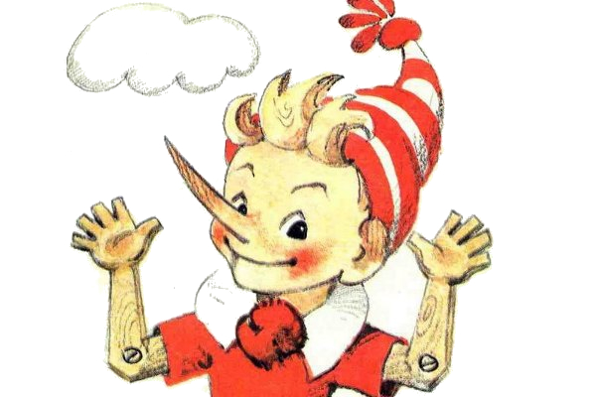
Haddan tashqari mubolag'a zarurati qadimgi davrlarda paydo bo'lganligini tasavvur qilish qiyin. Zamonaviy jamiyatdagi odamlarning hukmlari dunyo haqida butunlay hayoliy g'oyalarga ega bo'lgan qadimgi odamlarning dunyoqarashidan keskin farq qiladi. O'sha uzoq vaqtlarda odamlar fantastika va haqiqat nima ekanligini aniq tasavvur qila olmadilar. Eng qadimiy odamlar bu hodisalarni sehrli kuch bilan tushuntirib berolmagan. Ular bunday hodisalardan qo'rqishgan. Natijada, ular paydo bo'lishni boshladilar
- rahmat,
- ajablanib,
- hayrat,
- mubolag'a.

Zamonaviy va mumtoz adabiyotda giperboladan foydalanish
Adabiy usullardan foydalanmasdan, asar beparvo, zerikarli va qiziqishsiz bo'ladi. Shuning uchun barcha mualliflar o'z asarlarida ulardan foydalanadilar. Giperbolani adabiyotda qo'llash uchun asos bir xil so'z birikmalarining keng va tabiiy ravishda paydo bo'ladigan ma'nolarining o'zaro ta'siridir.
- bu yangilik allaqachon million marta aytilgan (miqdori haddan tashqari oshirib yuborilgan);
- ular smithereens bilan janjallashishdi (sifatiga ta'sir qiladi);
- u uni yolg'iz qoldirdi va dunyo u uchun yo'q bo'lib ketdi (hissiyotlarga bog'liq).
"Giperbolani metafora va taqqoslash kabi o'xshash qurilmalar bilan chalkashtirish juda oson. Shuningdek, ularning vazifasi narsa va hodisalarni taqqoslashdan iborat. Ammo har doim esda tutishingiz kerakki, agar taqqoslaganda mubolag'a bo'lsa, bu giperboladir. "
Agar uning quloqlari filga o'xshaydi desak, unda bu taqqoslash ekanligi aniq. Ammo agar siz uni tahlil qilsangiz, bu mubolag'a ekanligini, bunday taqqoslash majoziy ma'noda ishlatilganligini tushunishingiz mumkin, chunki inson quloqlari bu qadar katta bo'lishi mumkin emas. Shuning uchun, bu taqqoslash giperboladir.
Ushbu texnika odatlangan
- jumlaga ekspresivlik berish,
- ahamiyati,
- unga o'quvchi e'tiborini jalb qilish.
Rus adabiyotida rus mumtozlari ushbu texnikadan istak bilan foydalangan.
- A.S. Griboyedov,
- A.N. Ostrovskiy,
- N.V. Gogol,
- L.N. Tolstoy.
Dostonlar ham giperbolalarga boy. She'riyatda giperbola ko'pincha boshqa texnikalar bilan birgalikda qo'llaniladi.
“Giperboladan foydalanmasdan zamonaviy voqeliklar mutlaqo ma'nosiz bo'ladi. Shuning uchun ularning ishlatilishini deyarli barcha nutq aloqalarida topish mumkin. Agar siz televizion reklamalarni eslasangiz, ularning aksariyati giperbolik usuldan foydalanadi. "

Video: Yapon reklama
Adabiy troplar - bu matnning ekspresivligini oshirish va tilning obrazliligini oshirish uchun muallif tomonidan ishlatiladigan badiiy vositalar, so'z yoki ifoda.
Yo'llarga taqqoslash, epitet, giperbola kiradi. Ushbu maqolada giperbola va uning antonimi - litot haqida so'z boradi.
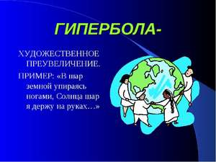
Vikipediyada giperbola yunon tilidan olingan so'z va mubolag'a degani. "Giper" so'zining birinchi qismi ko'p so'zlarda mubolag'a, ortiqcha degan ma'noni anglatadi: gipertoniya, giperglikemiya, gipertireoz, giperfunktsiya.
Adabiyotdagi giperbola bu badiiy mubolag'a... Bundan tashqari, giperbola tushunchasi geometriyada bo'lib, u erda u nuqta o'rnini bildiradi.
Ushbu maqolada giperbola haqida adabiy nuqtai nazardan gap boradi. Uning ta'rifi, qancha vaqt ma'lum bo'lganligi, kim tomonidan va qaerda ishlatilganligi. Bu hamma joyda uchraydi: adabiy asarlarda, notiqlik nutqlarida, kundalik suhbatlarda.

Badiiy adabiyotdagi giperbola
Bu qadim zamonlardan beri ma'lum bo'lgan. Qadimgi rus epikalarida mubolag'a ko'pincha qahramonlar-qahramonlar va ularning jasoratlarini tasvirlashda uchraydi:
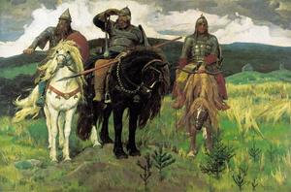
Giperbolalar ko'pincha ertaklarda va xalq qo'shiqlarida uchraydi: "biron narsa meniki, yuragim kuz o'rmoni uvillaganga o'xshaydi".
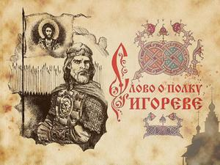
Eski knyaz Vsevolod haqida ruscha hikoyaning muallifi giperboladan tez-tez foydalanadi, u shunday yozadi: "Siz Volgani eshkak bilan sepib, dubulg'a bilan Donni chizishingiz mumkin", deb yozadi uning tarkibi. Bu erda mubolag'a shahzodaning yuksak she'riy tavsifiga nisbatan qo'llaniladi.
Xuddi shu maqsadda N.V.Gogol Dnepr daryosining she'riy ta'rifi uchun giperboladan foydalanadi: "kenglik, uzunlik cheklanmagan yo'l". "Noyob qush Dneprning o'rtasiga uchadi." Va daryo yo'q. dunyoda unga teng ".
Ammo ko'pincha Gogol uni o'z satirik asarlarida kinoya va hazil bilan ishlatadi, qahramonlarining kamchiliklarini masxara qiladi va bo'rttiradi.
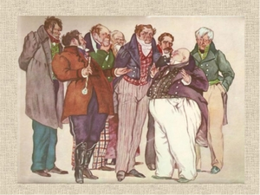
Gogolning "Bosh inspektor" qahramonlari monologlaridagi giperbolalar:
- Osip - "butun polk karnaylarni chalgandek".
- Xlestakov - "... Faqat o'ttiz besh ming kuryer", "o'tayotganda ... shunchaki zilzila, hamma narsa titraydi va titraydi", "Davlat Kengashining o'zi mendan qo'rqadi".
- Hokim - "Men hammangizni un bilan artib tashlagan bo'lardim!"
Gogol ko'pincha "O'lik jonlar" asari sahifalarida badiiy mubolag'adan foydalanadi.
"Dengiz qumlaridek son-sanoqsiz, insonning ehtiroslari ..."
Oyatdagi hissiy va baland giperbola V. Mayakovskiy:
- "Bir yuz qirq quyoshda quyosh botdi ..."
- - Yorqin va tirnoqsiz! Bu mening shiorim va quyoshim ”
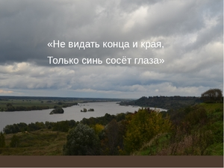
Oyatda A. Pushkin , S. Yesenina va boshqa ko'plab shoirlar voqealar va manzaralarni tasvirlashda badiiy mubolag'adan foydalanadilar.
"Hech qanday chekka va chekka ko'rinmaydi
Faqatgina ko'k ko'zlarni emiradi. "
S. Yesenin
Og'zaki nutqda mubolag'a har kuni ikkilanmasdan ishlatiladi. Ayniqsa, ko'pincha biz unga ehtiros, g'azablanish holatida murojaat qilamiz, shunda suhbatdosh bizning his-tuyg'ularimizni yaxshiroq tushunadi.
"Men allaqachon yuz marta qo'ng'iroq qildim, minglab muammolarni boshdan kechirdim, deyarli tashvishdan o'ldim"
"Yigirma marta sizga buni tushuntirasiz, ammo baribir noto'g'ri qilasiz."
"Yana kechikdingiz, yana abadiy kutdingiz."
Ba'zan sevgi haqida e'lon qilishda:
"Men seni hech kim sevishni bilmaydigan kabi sevaman, bu dunyoda hech kimdan kuchliroq emas."

Litota va uning ma'nosi
Giperbolaning antonimiyasi bu litota, badiiy tushunchalar... Odamlar so'zlashuv nutqida doimo mubolag'adan ham, pastroq so'zlardan ham foydalanadilar.
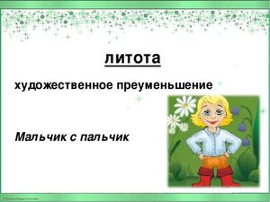
Ko'z ochib o'tirishga ulgurmang va hayot uchib ketdi. Kutganingizda, ikkinchisi davom etadi. Bel ingichka, qamishdan ingichka.
Giperbola va litota boshqa badiiy texnikalar bilan birgalikda ruscha nutqni ifodali, chiroyli va hissiy qiladi.
Yo'qotmang: Adabiyot va rus tilidagi badiiy texnika.

Ilmiy fantastika hajmini kattalashtiring va kichraytiring
Yozuvchilar o'z asarlarining badiiy matnini yaratib, atrofdagi narsalarning mubolag'asiga yoki kamsitilishiga yo'l qo'ymasdan hayotni real tasvirlashlari mumkin. Ammo ba'zi mualliflar nafaqat so'zlarni, balki atrofdagi dunyo ob'ektlarini ham kamsitadilar yoki oshirib yuboradilar, hayoliy haqiqiy bo'lmagan dunyoni yaratadilar.
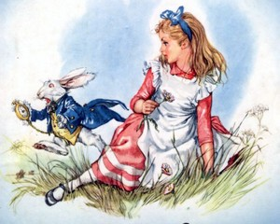
Ajoyib misol lyuis Kerolning "Elisa mo''jizalar mamlakatida" ertagi... Ertakning qahramoni o'zini va u uchrashgan barcha qahramonlarning o'lchamlarini o'zgartiradigan dunyoda topadi. Mualliflarga ba'zi bir muammolar bo'yicha o'z fikrlari va qarashlarini bayon qilish va ularni yo'q qilish yo'llarini taklif qilish uchun bunday uslub kerak. Jonatan Sviftning "Gulliver Liliputlar yurtida" asarini eslashingiz mumkin.
O'z ijodida satirik, romantik va qahramonlik yo'nalishidagi yozuvchilar ko'pincha hayoliylikka murojaat qilishadi. U ijodiy, o'ziga xos, muallif tomonidan ixtiro qilingan, ammo mualliflar hayotining haqiqiy ijtimoiy sharoitlariga asoslangan. Yozuvchi hayoliy asar yaratadi, lekin uning holatlari haqiqiy voqealar bilan rezonanslashadi.
Ushbu hayoliy asarni yaratishga sabab bo'lgan ijtimoiy haqiqat o'tib ketganda, yangi avlod endi bunday hayoliy ixtirolar qaerdan kelganini tushunmaydi.
Giperbola va litota badiiy matnni yanada ta'sirchan qiladi, hissiyotlarni aniqroq etkazishga yordam beradi. Ularsiz ijodiy ish zerikarli va shaxssiz bo'ladi. Nafaqat mualliflar, balki oddiy odamlar ham kundalik suhbatlar paytida ularsiz qila olmaydilar, garchi ular o'z ismlarini bilmasalar ham, shunchaki his-tuyg'ulari va fikrlarini ifoda etadilar.
2014 yil 7 aprel
Bugungi kunda rus tili eng chiroyli o'ntalikka kiradi va tilshunoslarning fikriga ko'ra, u yarim millionga yaqin so'zlarni o'z ichiga oladi, shu jumladan professionalizm va dialektlarni o'z ichiga olmaydi. Buyuk rus yozuvchilari rus adabiy tilining rivojlanishiga o'z hissalarini qo'shdilar, buning natijasida til bugungi kunda yozma va nutqda ishlatiladigan badiiy va ifodali vositalar bilan to'ldirildi.

Rus adabiy tilining rivojlanishi va birinchi yo'llari
Adabiy rus tili XI asrda, Kiev Rusi davlati mavjud bo'lganda shakllana boshladi. Keyin qadimgi rus adabiyotining dastlabki xronikalari va durdonalari yaratildi. Ming yil oldin ham mualliflar tilning badiiy va ekspressiv vositalaridan (troplar) foydalanganlar: personifikatsiya, epitet, metafora, giperbola va litota. Ushbu atamalarning namunalari bugungi kunda ham badiiy adabiyotda, ham kundalik nutqda keng tarqalgan.

"Giperbola" va "litota" tushunchalari
Birinchi marta "giperbola" atamasini eshitgan tarixchilar uni afsonaviy Hyperborea mamlakati bilan o'zaro bog'lashadi va matematiklar giperbola deb nomlangan ikkita shoxdan iborat qatorni eslashadi. Ammo bu atama adabiyot bilan qanday bog'liq? Giperbola - bu bayonning ekspresivligini oshirish va ataylab bo'rttirish uchun ishlatiladigan uslubiy figura. Bu atama antonimikaga ega deb taxmin qilish oson, chunki agar tilda mubolag'a uchun vositalar mavjud bo'lsa, albatta, uni kamsitishga xizmat qiladigan uslubiy shaxs bo'lishi kerak. Litota shunday badiiy va ekspresiv vositadir. Quyidagi misollarda litota nima ekanligini va u nutqda qanchalik tez-tez ishlatilishini aniq ko'rsatib beradi.

O'xshash videolar

Giperbolaning ming yillik tarixi
Giperbola qadimgi rus adabiyotida juda tez-tez uchraydi, masalan, "Igor kampaniyasining yotishi" da: "Siz Polning ertalab, Sankt-Sofiya qo'ng'iroqlarida Tomning tongini chalasiz va u Kiyevda jiringlaydi". Taklifni tahlil qilar ekan, uning ma'nosini anglash mumkin: Polotskda chalingan qo'ng'iroq tovushi Kievga etib bordi! Albatta, aslida bunday bo'lishi mumkin emas, aks holda yaqin atrofdagi aholi punktlari aholisi eshitish qobiliyatini yo'qotgan bo'lar edi. Bu atama lotin tilidan kelib chiqqan: giperbola "mubolag'a" degan ma'noni anglatadi. Giperboladan deyarli barcha shoir va yozuvchilar foydalangan, ammo Nikolay Gogol, Vladimir Mayakovskiy, Mixail Saltikov-Shvedrin o'z asarlarida tez-tez ishlatib turishi bilan ajralib turardi. Shunday qilib, Gogolning "Bosh inspektor" pyesasida stolda "etti yuz so'mlik tarvuz" bor edi - bu yana bir mubolag'a, chunki tarvuz, agar u oltin bo'lmasa, unchalik qimmat bo'lmaydi. Mayakovskiyning "Favqulodda sarguzasht" da quyosh botishi "yuz qirq quyoshda" yondi, ya'ni nihoyatda yorqin.

Litota fantastika
Giperbolaning ma'nosini bilib, litota nima ekanligini tushunish qiyin bo'lmaydi. Gogol ham ushbu atamaga tez-tez murojaat qilgan. "Nevskiy prospekt" qissasida u bir kishining og'zini shu qadar kichkina qilib tasvirlab berdiki, u ikkitadan ortiq narsani o'tkazib yuborolmasdi. Nikolay Nekrasovning mashhur "Dehqon bolalari" she'rida qahramon tirnoqli kichkina odam, ammo bu uning bo'yi santimetrga teng degani emas: aktyorlar muallifi faqat keksa, bo'yi past odam og'ir o'tin ko'tarib yurishini ta'kidlamoqchi bo'lgan. Litota bilan takliflarni boshqa mualliflardan topish mumkin. Aytgancha, bu atama yunoncha litotes so'zidan kelib chiqqan bo'lib, "soddalik, o'zini tutish" degan ma'noni anglatadi.

Kundalik nutqda litota va giperbola
Odam, buni sezmasdan, giperbole va litotani kundalik hayotda tez-tez ishlatib turadi. Agar taniqli "hyperbolize" bir ildizli fe'l tufayli giperbolaning ma'nosini taxmin qilish mumkin bo'lsa, litota nima - ko'pchilik uchun sir bo'lib qolmoqda. Bankrot bo'lganidan so'ng, boy odam: "Mening pulim bor - mushuk yig'lab yubordi", deb aytadi va ko'chada yurgan kichkina qizni ko'rganingizda, u qanday "kichkina qiz" ekanligini, agar u kichkina yigit bo'lsa - "barmoqli bola" deb aytadi. Bu litotaning eng keng tarqalgan misollari. Shuningdek, har birimiz giperboladan tez-tez foydalanamiz, masalan, do'sti bilan tasodifan uchrashganida, birinchi so'z "yuz yil davomida ko'rinmaydi", va onasi hushyor o'g'liga xuddi shunday gapirishdan charchagan holda: "Men sizga ming marta aytdim!" ... Shunday qilib, biz yana bir bor xulosa qilishimiz mumkinki, litota va giperbolaning nima ekanligini hamma ham bilmaydi, ammo uch yoshli bola ham ushbu usullardan foydalanadi.

Yo'llarning madaniy ahamiyati
Rus tilidagi stilistik figuralarning o'rni katta: ular emotsional rang beradi, tasvirlarni yaxshilaydi va nutqni yanada ifodali qiladi. Ularsiz Pushkin va Lermontov asarlari o'zlarining ulug'vorligini yo'qotadi va endi siz chiroyli nutq namunalarini yanada ishonchli ishlatishingiz mumkin, chunki siz, masalan, litota nima ekanligini bilasiz.
Adabiyotda rus tilini eng ifodali, murakkab va boy tilga aylantiradigan ushbu texnikalarsiz amalga oshirish mumkin emas. Shuning uchun Turgenev va boshqa taniqli vatandoshlarimiz bizga meros qilib qoldirgan rus tili - bu xazina, bu mulkka g'amxo'rlik qiling.
Rus adabiyoti turli xil nutq naqshlari bilan to'ldirilgan. Nutqni yanada jonli va ifodali qilish uchun odamlar ko'pincha tilning obrazli vositalaridan va uslubiy uslublardan foydalanadilar: taqqoslash, inversiya va boshqalar. Uning hayotidagi har bir kishi, u yoki bu adabiyotni o'qiyotganda, ehtimol bu atamaning ma'nosini bilmasdan ham, giperbola kabi tushunchaga duch kelgan.
Bilan aloqada

Adabiyotda foydalaning
Adabiyotdagi giperbolalar barcha yozuvchilar, istisnosiz, foydalanishni yaxshi ko'radilar. Ular buni o'z asarlarini bezatish, ularni yanada hayajonli, jonli va to'laqonli qilish uchun qilishadi.
Va bu umuman ajablanarli emas, chunki bu uslubiy figurasiz va unga o'xshaganlarsiz har qanday ish bo'sh, zerikarli va mutlaqo qiziq emas. Bunday asarlarning o'quvchining e'tiborini o'ziga jalb qilishi, uning hayolini qo'zg'atishi, unda ko'plab yorqin his-tuyg'ularni uyg'otishi ehtimoldan yiroq emas.
Giperbola, o'z navbatida, bunday zarur ta'sirga erishishga yordam beradi. Xo'sh, giperbola nima? Bu tasvirlashning badiiy vositasi, haqiqatni haddan tashqari oshirib yuborishga asoslangan.
Maslahat! Giperbolaning yana bir ta'rifi - bu ishonib bo'lmaydigan darajada mubolag'a, shuning uchun uni so'zma-so'z qabul qilishning hojati yo'qligini yodda tutish va yodda tutish juda muhimdir!

Giperbola nima uchun?
Ular o'quvchini voqelik doirasidan ozod qiladi va g'ayritabiiy xususiyatlarni tabiat hodisalari va odamlarga bog'laydi. Adabiyotdagi giperbola muhim rol o'ynaydi, chunki bu bizning nutqimizni yanada jonli qiladi va biz hikoya qiluvchi yoki matn muallifining hissiy va ruhiy holatini his qilishimizga imkon beradi.
Bu ularga hikoyaning og'zaki muhitini aniq va to'g'ri etkazishga imkon beradi. Giperbolaning qurilma sifatida ishlashi - matnga yorqinlik, emotsionallik va ishonuvchanlik berish. Bundan tashqari, bu ko'pincha yumorist yozuvchilar tomonidan o'z asarlaridagi qahramonlar uchun kulgili obrazlar yaratish, o'quvchining xayolotida ularni tasavvurida jonlantirishga imkon berish uchun ishlatiladi. .

Matnda giperbolani qanday topish mumkin?

"Matnda giperbolalarni topish" vazifasini bajarish juda oson, chunki boshqalar qatorida nutq buriladiular borligi bilan ajralib turadi aniq mubolag'alar. Foydalanish misollari: "bu qizning ko'zlari likopchalarning kattaligiga ega ekanligiga hayron bo'ldi" yoki "bu it fil kattaligida edi."
Bularning barchasi iboralar bor voqelikning ko'rinadigan bo'rttirilishichunki siz ko'chada bunday katta ko'zli qizni yoki fil kattaligidagi itni uchratmaysiz, chunki tabiatda shunchaki yo'q va mavjud ham emas. Bular rus adabiy tilida ko'rib chiqilgan uslubiy vositadan foydalanishning eng oddiy namunalari.
Diqqat!Matnda giperbolani topish uchun sizning e'tiboringizni aniq mubolag'aga qaratishingiz kifoya.

Rus tilida giperbola nima?
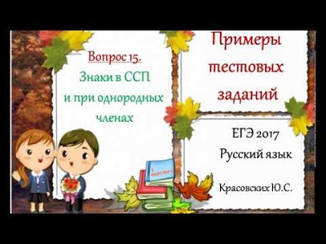
Tilshunoslik har qanday narsani anglatadi xususiyatlarni, fazilatlarni, hodisalarni yoki harakatlarni haddan tashqari oshirib yuborishgiperbole bilan ajoyib va \u200b\u200bko'zni qamashtiruvchi yaratilgan tasvirni shakllantirish uchun . U nafaqat ichida ishlatiladi adabiy til.
Oddiy nutq nutqida u ham tez-tez mehmon bo'lib turadi. Birinchi dasturning ikkinchisidan farqi shundaki, odam o'z nutqida allaqachon mavjud bo'lgan bayonotlardan foydalanadi va yozuvchi o'z asarini boshqalaridan ajratib ko'rsatish uchun o'z eksklyuziv bayonotini yaratishga intiladi.

Misollari
Badiiy va nutqiy nutqdan giperbolaga misollar:
- "Qon daryolari";
- "Siz doimo kechikasiz";
- "Jasadlarning tog'lari";
- "Yuz yildan beri bir-birimizni ko'rmayapmiz";
- "O'limdan qo'rqing";
- "Men yuz marta aytdim";
- "Millionlab uzr";
- "Pishgan bug'doy dengizi";
- "Men abadiylikni kutgan edim";
- "Kun bo'yi turing";
- "Hech bo'lmaganda to'ldiring";
- "Ming kilometr uzoqlikdagi uy";
- - Har doim kech.

Badiiy adabiyotda misollar
Biz hamma narsani aytishimiz mumkin mumtoz asarlar muallifning his-tuyg'ularini o'quvchiga etkazishda dam oling, u uni o'zi yaratgan vaziyatga o'tkazadi. Adabiyotda, klassik asarlarda giperboladan ko'plab taniqli mualliflar juda faol foydalanganlar.

Foydalanilgan adabiyotlar

  - https://feliciastar.ru
  - J.Broun “Bolalar jahonadabiyoti durdonalari” 1994. Y

